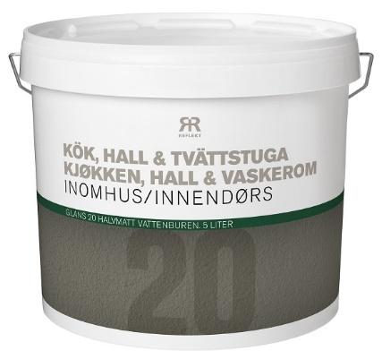

**Produktdatablad – Reflekt Kök, Hall & Tvättstuga**

|  |  |
| --- | --- |
| **Produktbeskrivning:** | Reflekt Kök, hall & tvättstuga är en vattenbaserad akrylatfärg med extra god slitstyrka. Färgen ger en halvmatt yta. |
| **Produktanvändning:** | Används till väggar och tak av betong, skiva material av gips, väv, puts och även på tapet, där man önskar en slitstark yta med mycket bra tvättbarhet. Exempelvis i kök, hall, tvättstuga, gångar etc. |
| **Gör så här:**  **Tekniska data:**  **Glans:** Halvmatt, glans 20  **Torrhalt:** Ca. 49 vikt%  **Åtgång:** 8-10 m²/liter  **Appliceringstemp.:** Min. +10°C, max. luftfuktighet 80%RF  **Torktid vid +23°C och normal**  **luftfuktighet (60%RF):** Dammtorr: Ca. 2 timmar  Övermålningsbar: Ca. 4 timmar  Genomhärdad: Flera dygn  **Förtunning:** Vatten  **Rengöring av verktyg:** Vatten  **Förvaring:** Svalt, frostfritt och väl försluten  **Miljöinformation:** Ta bort mesta möjliga färg från verktygen före rengöring i vatten. Flytande färgrester och tvättvätska skall inte hällas ut i avloppet, utan lämnas till lokal miljöstation. | * Underlaget skall vara rent, torrt och fast * Sprickor och hål spacklas med Reflekt Lättspackel * Tidigare målade ytor tvättas med Reflekt Målartvätt * Ytor med risk för genomslag från te x nikotin eller fukt, grundas med Reflekt 2-i-1 Isolergrund och Täckfärg * Omröres före användning * Lämplig som underlag för väggstickers när färgen är genomhärdad |
|  |  |